珍爱生命，学会救护
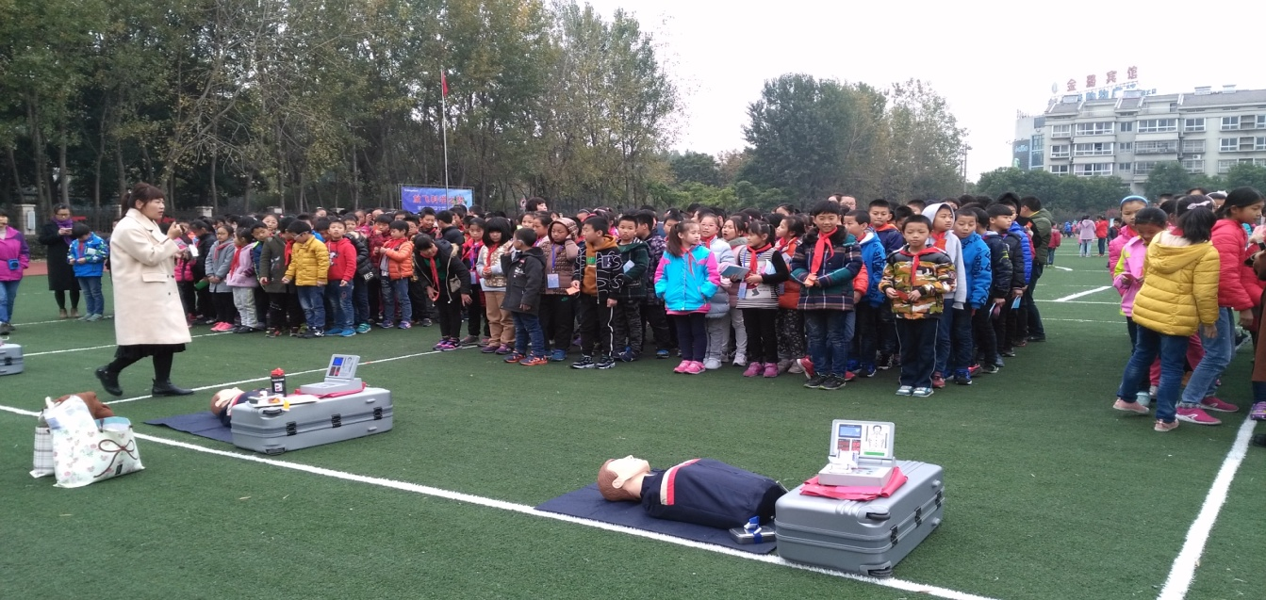
——百丈中心小学科技节报道之一
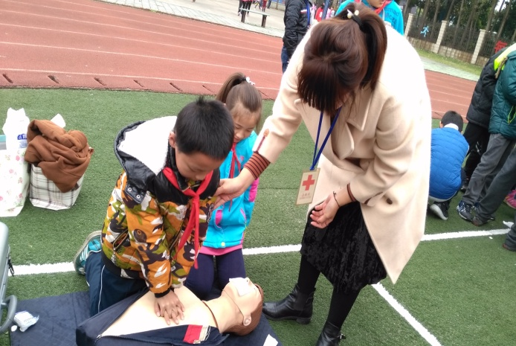
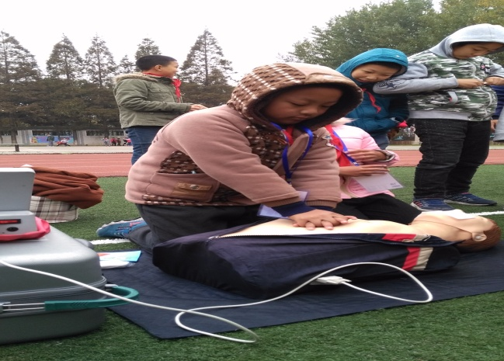
秋风裹着细雨，吹得同学们瑟瑟发抖，却挡不住他们对生命的热爱和科学探索的脚步。11月21日下午，五年级两百多名学生来到操场，观摩学习心肺复苏技能，并且观看了火灾逃生的电影和宣传展板，学习自我保护的知识和技能。
蒙蒙细雨中，五个班级的同学排列整齐，认真倾听着在工作人员详细的讲解，观看讲解员的动作示范，接着学生们分组实际操练。小学生的准确度不够，按压部位有些偏移，总是做不到位，急得讲解员一遍又一遍地亲自示范，口中还不停地提醒：“十指交叉，按于胸前部位……”“手指夹住鼻子，另一只手托起下巴……”在工作人员耐心细致地演示了几遍后，同学们一个接一个尝试起来，慢慢地掌握了方法技巧，掌握了心肺复苏的知识与技能。
接着，同学们兴致勃勃观看救护知识展板，回到教室观看“火灾逃生”宣传片，了解在面临火灾等危险的时刻应该怎样采取恰当有效的措施救护自己或他人。
本次活动中同学们学到了很多的自护知识和急救知识与技能。也许，在关键时刻，他们就能帮助到自己或他人，也可能因此挽回一个生命！
撰稿：田洪宇 摄像：田洪宇 审核：张志伟

